

Værditilbud, segmentering og købsmotiver
Case: Bouillon

Undersøg virksomhedens værditilbud og deres Unique Selling Point.

Vurder hvilket segment Bouillon henvender sig til henvender sig til og diskuter købsmotiverne ved køb hos Bouillon.

Vurder om virksomhedens forretningsmodel er bæredygtig.

Materialer:

Bilag A: Madanmelder: Den her restaurant er en »game changer«. Enten går den snart bankerot, eller også ændrer den København. Berlingske.dk 28.9.2023. Uddrag.

Bilag B: Anmeldelser på Trustpilot.dk (hentet d. 8.5.24)

Bilag C: 7500 har booket bord på kendt restaurant en måned inden åbning. Tv2.dk. 14.3.2024. Uddrag.

Bilag D: Screenshot fra Instagram 27/5-2004

Bilag A: Madanmelder: Den her restaurant er en »game changer« . Enten går den snart bankerot, eller også ændrer den København. Berlingske.dk 28.9.2023. Uddrag.
Sjældent har en restaurant fået mere foromtale end Bouillon, der åbnede for godt tre uger siden. Stedet lokker med klassisk bistromad til overrumplende lave priser. Berlingske besøgte stedet for at se, om det nye sted kan holde til hypen. Bouillon har utvivlsomt været den mest omtalte restaurantåbning her i efteråret 2023. Restaurantens menukort kunne ellers ikke være mere uoriginalt. Det består næsten udelukkende af old school franske bistroklassikere.

Beliggenheden bag Frederiksberg Centret er ikke den mest sexede i »Vatikanstaten« , som Frederiksberg kaldes blandt misundelige københavnere, der drømmer om parkeringspladser og lavere skatter. Alligevel var der en 25 meter lang kø ud på gaden, da vi ankom en tidlig torsdag aften. Om aftenen skal man regne med at stå i kø foran Restaurant Bouillon. Det tog godt 20 minutter, før vi sad ved vores reserverede bord. Det er fint nok, at man skal vente lidt, men når en seating på Bouillon kun er 90 minutter, bør der ikke sjofles med tiden. I det hele taget hang logistikken i bremsen den aften, vi besøgte Bouillon, men mere om dét senere. Det vigtigste først: maden
Voksenpaté
Eneste let aparte ret på kortet var stedets egne ravioli med porrer, så det bestilte vi sammen med stedets steak frites, som nok bliver Bouillons primære bestseller, men først skulle vi lige igennem vores forretter, der ankom kun fem minutter efter, vi havde bestilt. Jeg fik en klassisk landpaté med gode, knæksprøde cornichoner og klassisk grovkornet sennep. Pateen var kraftig, med fart på leversmagen. Tungt fransk borgerkøkken. Lige noget for mig, men klart ikke for børnesmagsløg.
Min ledsager fik løgsuppe med diskret sødme fra de karamelliserede løg, god mørk fondsmag og måske et skvæt cognac? Sprøde croutoner på toppen var gavmildt belagt med grillet comté. Enkelt, ukrukket og velsmagende.

Jeg havde naturligvis bemærket stedets meget omdiskuterede prisniveau. 29 kroner for pateen og 34 kroner for løgsuppen. Jeg greb mig selv i at tænke, hvordan Fanø kan Bouillons ejer, Torben Klitbo, få det til at løbe rundt? De tjener det nok ind på drikkevarer, var min første tanke, men nej, De våde varer lå også på indkøbspriser. 13 kroner for en halv liter danskvand, der ellers ofte er mange steders oplagte »money maker« . 49 kroner for en kvart liter af huset tilforladelige sauvignon blanc. Det samme gjaldt for den kvarte liter generiske, men acceptable, Merlot, som jeg havde bestilt til vores hovedretter. Her var heller ikke noget tilkøbsfis, som man ser mange andre steder, som ellers er en meget effektiv, passiv/aggressiv metode til at presse penge ud af kunderne. Selv med de korte seatings in mente kan jeg ikke få det til at hænge sammen, men det er jo heldigvis ikke kundens hovedpine.
Parisisk buzz
Lokalerne, som var pakkede til randen og summede af hektisk aktivitet, var pæne og lyse, og det summede reelt som en populær bistro i Byernes By. Det er stor kunst at ramme det helt særlige parisiske buzz. Men samtidig sidder man så nok maks. 30 centimeter fra sin sidemand. Så det er ikke her, man diskuterer sine mest intime hemmeligheder med sin ledsager.
Nej til nisselandskaber
Jeg har en indrømmelse. Jeg bliver tit helt kraftløs, når jeg ser en menu, der ender med tre-fire desserter. Særligt når hver desserttallerken ligner et overpyntet nisselandskab. Jeg kan godt lide min dessert helt enkel. Heldigvis for mig var det den eneste slags, Bouillon havde på kortet. Desværre faldt logistikken helt sammen, inden vi fik de søde sager. Vi ventede i over 35 minutter, uden at der skete noget. Jeg rejste mig og fandt en tjener, der beklagede. Så gik der yderligere 10 minutter. Nu var vores seating udløbet. Tjeneren beklagede og tilbød en gratis kop kaffe, og vi fik at vide, at vores seating var udvidet med 30 minutter. Humøret kom dog op igen, da desserterne kort efter ankom. Min ledsagers crème brûlée havde en perfekt konsistens. Der var gavmild vaniljesmag, næsten grænsende til det »lakridsede« .

Revolution eller bankerot
I det hele taget var personalet professionelt og imødekommende, gjorde alt for ikke at virke stresset på trods af det frådende menneskehav, men det var tydeligt, at Bouillon stadig var i kalibreringfasen, og at logistikken stadig haltede i forholdet mellem mængden af personale på gulvet og mængden af gæster.

Som jeg ser det, kan det gå tre veje for Bouillon. Enten må de lukke inden for et år, da modellen simpelthen ikke økonomisk kan løbe rundt. De må sætte prisen op, men hvad er så pointen? Eller også kommer konceptet til at revolutionere restaurantscenen i hele landet i løbet af kort tid.

Bilag B: Anmeldelser på Trustpilot.dk (hentet d. 8.5.24)
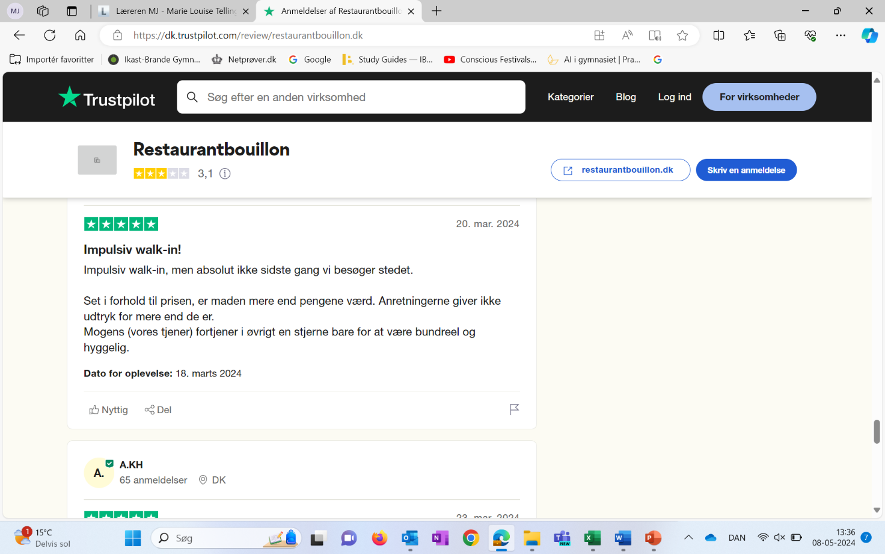
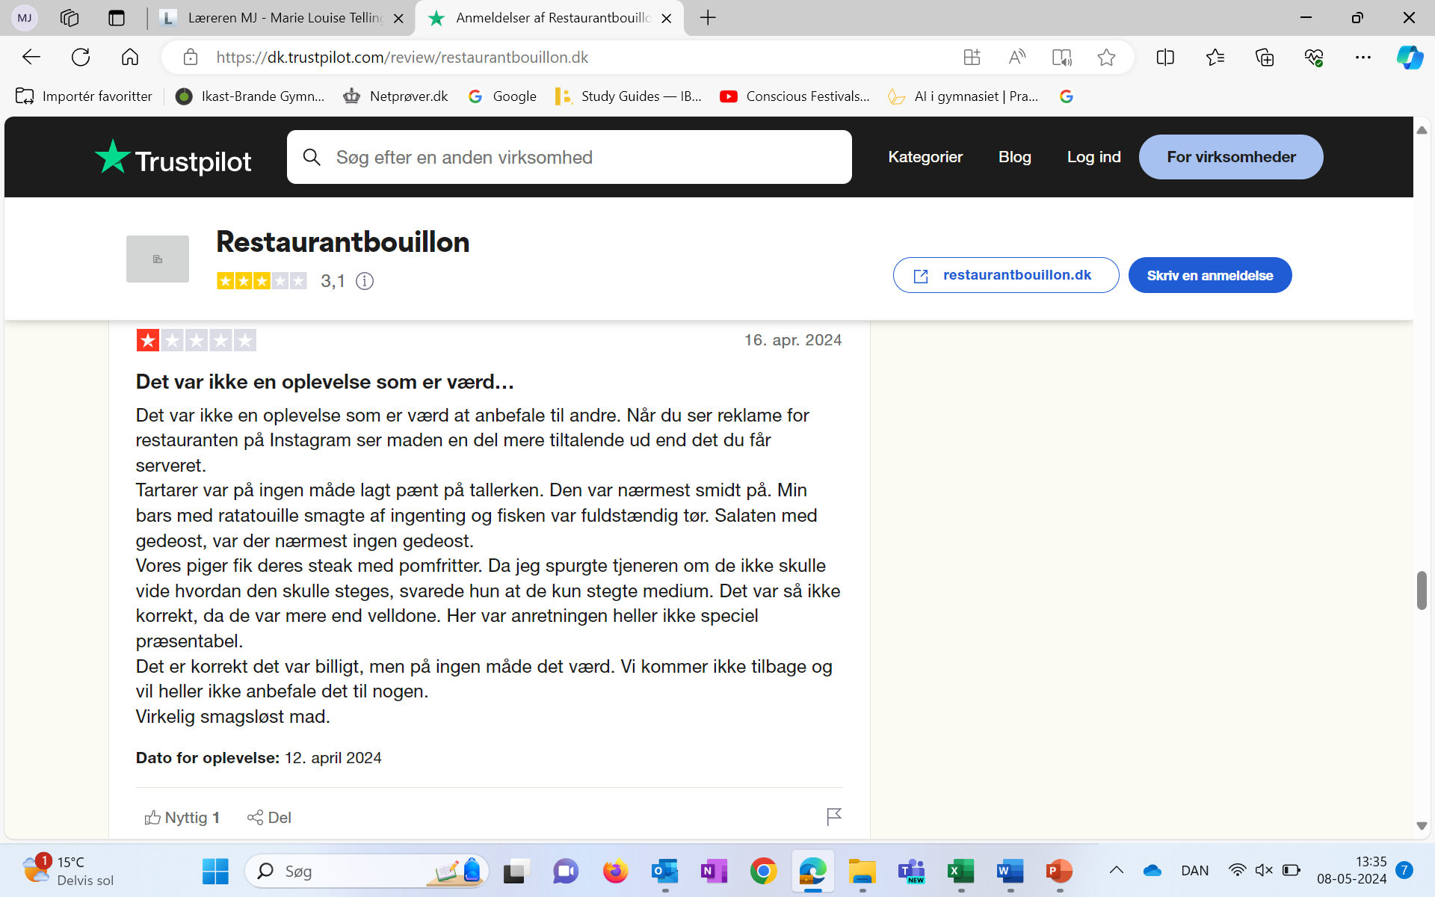

Bilag C: 7500 har booket bord på kendt restaurant en måned inden åbning. Tv2.dk. 14.3.2024. Uddrag.
Der ser allerede nu ud til at blive travlt, når den meget omtalte restaurant Bouillon, åbner sin pendant i Aarhus til april. Restauranten er blevet kendt for at have retter ned til 29 kroner på menuen. Og noget tyder på, at det er faldet i god jord hos aarhusianerne.

Allerede en måned inden åbningen har den fransk-inspirerede restaurant 7500 bordbestillinger, fortæller ejer Torben Klitbo. Det er 500 flere, end restauranten tidligere torsdag morgen meldte ud.
- Vi vidste jo, at der var mange på restauranten i København, men jeg havde alligevel ikke turdet forvente det. Hvis ingen havde booket bord, havde jeg haft bange anelser, men det viser bare, at vi har fat i noget, som folk er glade for, siger han til TV 2.

Mener ikke, han skubber andre restauranter væk
Torben Klitbo fortæller, at restauranten har plads til 700 til 800 gæster, men at de her i begyndelsen kun har åbnet op for 300 gæster per dag.
De har også kun åbnet for, at man kan booke for de første tre måneder frem. Lige nu er der bookinger helt frem til juni, men da de ligger spredt ud, kan man stadig få bord.
- Det er klart, at de første dage og uger begynder at være booket nu. Men man kan stadig få bord, og der bliver plads til, at folk også kan komme ind fra gaden, så man ikke synes, det er håbløst med en ny restaurant, som man ikke kan få bord på, siger han.

Bouillon blev rost af flere anmeldere, da den åbnede, men flere spekulerede også i, hvordan den kunne køre rundt med så lave priser. Restauranten fik også kritik for potentielt at presse restaurationsbranchen. Blandt andet rettede Berlingskes madanmelder Søren Frank kritik af konceptet i podcasten 'Bearnaise er Dyrenes Konge'. Han (Torben Klitbo red.) har tænkt, hvordan kan jeg komme ind i kampen igen nu, så gør jeg det bare billigere end alle andre, imens vi taler om, hvordan vi kan lave en madscene, som er sustainable (bæredygtigt red.). Det er selvfølgelig en provokation, sagde han i programmet.

Stjæler ikke andres kunder
Restauranterne kan løbe rundt, fordi der købes ind i store mængder, og fordi gæsterne ikke sidder ved bordet i flere timer ad gangen. Selv mener Torben Klitbo ikke, at der er noget nyt i, at der også er billigere restauranter derude. Han peger på, at der lige nu er et behov for billigere restauranter, fordi der er høj inflation, og folk generelt har færre penge mellem hænderne.
Kan du ikke komme til at presse nogle restauranter ud, fordi de ikke kan konkurrere med dine lave priser?
- Det har ikke været meningen, og det er heller ikke for at drille nogle andre. Jeg åbner restauranter for gæsterne, og jeg prøver at finde hul i markedet og gøre en masse mennesker glade. Sådan har det været, siden jeg åbnede min første butik på Istedgade i 2003, siger han. Han peger på, at en aften på Bouillon er en anden, end hvis man går ud for at spise syv retter, og at det ved folk godt.
- Det er måske en anden oplevelse, man får hos dem, hvis man vil have ti retter og sidde hele aftenen. Jeg tror også, at vi er et alternativ til take away, pizzaen, eller om man gider at lave mad selv.

Bilag D: Screenshot fra instagram 27/5-2004